МИНИСТЕРСТВО НАУКИ И ВЫСШЕГО ОБРАЗОВАНИЯ РОССИЙСКОЙ ФЕДЕРАЦИИ
Федеральное государственное бюджетное образовательное учреждение
высшего образования
«КУБАНСКИЙ ГОСУДАРСТВЕННЫЙ УНИВЕРСИТЕТ»
(ФГБОУ ВО «КубГУ»)
Факультет компьютерных технологий и прикладной математики
Кафедра информационных технологий

ОТЧЕТ

о выполнении лабораторной работы №5
по дисциплине «Программная инженерия»

Выполнил студент группы МО31/2 М. В. Варфоломеев

Направление подготовки 02.03.03 Математическое обеспечение и администрирование информационных систем
Курс 3

Отчет принял кандидат педагогических наук, доцент Н. Ю. Добровольская

Краснодар
2025 г.

СОДЕРЖАНИЕ

Введение 3
1. Основные потоки событий автоматизированных функций 5
2. Объектно-ориентированный анализ и диаграмма классов UML 7
Заключение 9

ВВЕДЕНИЕ

Тема: разработка функциональной структуры программного продукта: функционально-ориентированный подход.
Цель: освоение методики объектно-ориентированного анализа, приобретение навыков формирования сценариев работы ПП и построения диаграммы классов ПП на языке UML.
Индивидуальная тема: автоматизация учёта клиентов и услуг в парикмахерской.
Задачи:
- Используя материалы отчета о выполнении лабораторной работы 4 и методику объектно-ориентированного анализа, выполнить полное перечисление потока событий каждой автоматизированной функции и составить пошаговое описание ее реализации посредством ПП.
- Для каждой автоматизированной функции перечислить и описать все возможные альтернативные варианты реализации функции, включая некорректные ситуации и аномалии, которые могут иметь место при реализации функции и оказывать существенное влияние на работу ПП в целом.
- Скорректировать поток событий при нормальной реализации обследуемой функции так, чтобы последствия перечисленных аномалий оказались минимальными.
- Проанализировать описанные потоки событий на предмет выявления набора абстракций предметной области проектируемого ПП. Для этого провести синтаксический анализ текстов потоков событий. В качестве предварительных кандидатов в абстракции принять подлежащие, выделенные из потоков событий.
- Разделить выделенные абстракции на три типа: сущности, поведения, интерфейсы. Для каждой абстракции указать ее вид согласно принятой классификации. Результат представить в виде таблицы.
- Проанализировать поведение выделенных абстракций. Абстракции, для которых уместно выделить возможное поведение в пределах функциональности ПП, представленной диаграммой требований UML, занести в таблицу.
- Опираясь на данные таблицы построить диаграмму классов UML (class diagram), указывая при этом лишь имена классов без указания свойств класса.
- Выявить в потоках событий атрибуты классов и внести их в секции классов на диаграмме. В качестве атрибутов выбирать подлежащие, выявленные в потоках событий и не вошедшие в таблицу абстракций, а также абстракции из таблицы, не вошедшие в таблицу поведения.
- Выявить в потоках событий операции классов и внести их в секции классов на диаграмме. В качестве операций выбирать сказуемые, выделенные из текстов анализируемых потоков событий.
- Установить между классами адекватные отношения и обозначить их кратность. При необходимости пометить отношения текстовыми метками.
- Убедиться, что нанесенные на диаграмму классов UML операции представлены на диаграмме требований UML и на диаграммах декомпозиции A0 и A2. Обнаруженные несоответствия устранить, а соответствующие модификации задокументировать в отчете.

- Основные потоки событий автоматизированных функций
  - Функция: “Обработка записи клиента”.
      - Клиент обращается к администратору или через web-интерфейс для записи на услугу.
      - Система предоставляет доступ к актуальному прайс-листу услуг.
      - Клиент выбирает требуемую услугу из каталога.
      - Система отображает доступные даты и временные интервалы, сверяясь с графиком мастеров.
      - Клиент выбирает предпочтительного мастера и удобный временной слот.
      - Система проверяет возможность бронирования выбранного слота, исключая конфликты в расписании.
      - Если клиент новый, система инициирует процедуру его регистрации, запрашивая ФИО и контактный телефон.
      - Система создает новую запись в журнале записей, связывая данные клиента, выбранную услугу, мастера и временной интервал.
      - Система присваивает записи статус «Подтверждена».
      - Система уведомляет клиента о новой записи.
      - Система отображает клиенту подтверждение записи с деталями (дата, время, мастер, услуга).
  - Функция: “Оказание услуги”.
            - Клиент прибывает в салон в назначенное время.
            - Администратор отмечает в системе факт прибытия клиента.
            - Мастер отмечает в системе начало оказания услуги.
            - Мастер выполняет парикмахерские работы, соблюдая нормы СанПиН.
            - По завершении работ мастер отмечает в системе факт выполнения услуги.
            - Система фиксирует время окончания услуги.
  - Функция: “Оформление чека”.
- Система получает результаты оказанной услуги.
- На основе прайс-листа система автоматически рассчитывает стоимость оказанных услуг.
- Система применяет скидки (если есть), в соответствии с установленными правилами.
- Система формирует итоговый чек, содержащий детализацию услуг, примененные скидки и итоговую сумму к оплате.
- Администратор передает чек клиенту и принимает оплату.
- Система фиксирует факт оплаты и сохраняет чек в базе данных.
  - Функция: “Формирование отчётов”.
- Система агрегирует данные из результатов оказанных услуг и оформленных чеков за указанный период.
- Система анализирует данные: общую выручку, количество обслуженных клиентов, уровень загрузки каждого мастера.
- Система предоставляет данные за конкретный период.
- Итоговый отчёт формируется администратором.

- Объектно-ориентированный анализ и диаграмма классов UML
  - Выявление и классификация абстракций
Таблица 2.2. Абстракции подсистемы
№ | Абстракция | Тип | Вид | Описание
1 | Клиент | Сущность | Роли | Физическое лицо, пользующееся услугами салона
2 | Администратор | Сущность | Роли | Сотрудник салона, управляющий записями и расчётами
3 | Мастер (парикмахер) | Сущность | Роли | Сотрудник салона, который оказывает услуги
4 | Услуга | Сущность | Предметы | Парикмахерская услуга, оказываемая клиенту
5 | Запись | Сущность | События | Бронирование времени и мастера для оказания услуги
6 | Прайс-лист | Сущность | Концепции | Каталог с услугами и ценами
7 | Чек | Сущность | Документы | Финансовый документ, подтверждающий оплату
8 | Скидка | Сущность | Концепции | Применений уменьшение стоимости товара (если есть)
9 | Отчёт | Сущность | Документы | Общая статистика финансов
10 | График работы | Сущность | Концепции | Расписание работы мастеров

  - Анализ поведения абстракции
Таблица 2.3. Абстракции подсистемы и их поведение
№ | Абстракция | Требование | Описание поведения
1 | Клиент | Онлайн-запись на услугу | Может выбирать услугу, просматривать расписание и отменять запись
2 | Администратор | Управление клиентской базой | Может регистрировать новых клиентов, формировать записи и искать необходимые записи
3 | Мастер | Просмотр расписания | Может видеть записи, отмечать начало и конец работы
4 | Запись | Проверка конфликтов | Содержит логику на проверку времени и занятости мастера
5 | Услуга | Расчёт стоимости | Содержит метод вычисление итоговой цены с учётом скидок (если есть)
6 | Чек | Формирование документа | Составление документа с детализацией услуг и оплат
  - Диаграмма классов UML
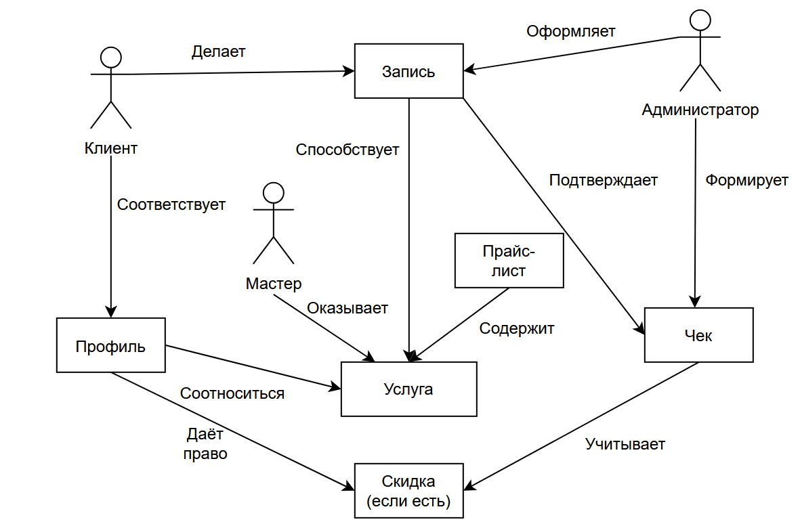
Рис. 2.7. диаграмма классов UML для темы “Парикмахерская”

ЗАКЛЮЧЕНИЕ

В ходе выполнения лабораторной работы была разработана концептуальная структура программного продукта для автоматизации парикмахерской. Проведен объектно-ориентированный анализ предметной области. Также были выявлены и классифицированы ключевые абстракции системы. Были разработаны основные и альтернативные потоки событий для функций системы. Ещё была построена диаграмма классов UML, отражающая структуру системы. Диаграмма включает классы с атрибутами и операциями. Установлены отношения между классами с указанием кратности связей. Проведена верификация диаграммы классов с ранее разработанными моделями системы в лабораторной работе 4.

